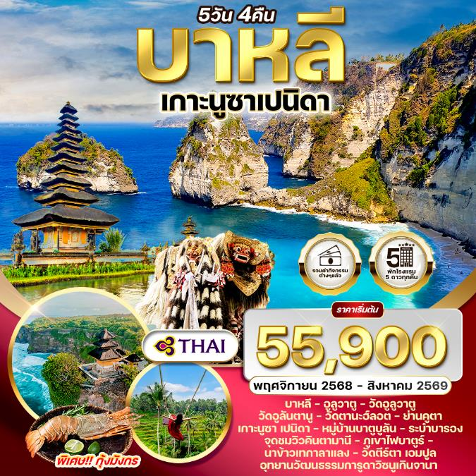




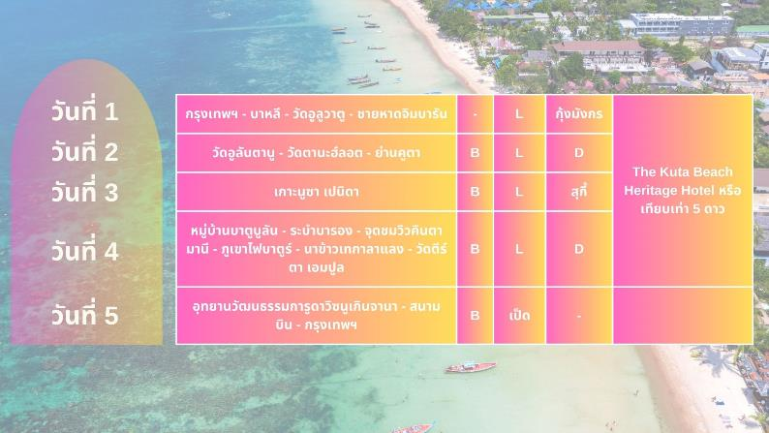

วันแรกของการเดินทาง
กรุงเทพฯ - บาหลี - วัดอูลูวาตู - ชายหาดจิมบารัน
05.30 น. สมาชิกทุกท่านพร้อมกัน ณ ท่าอากาศยานสุวรรณภูมิ อาคารผู้โดยสารขาออกระหว่างประเทศชั้น 4 เจ้าหน้าที่ บริษัทฯ คอยอำนวยความสะดวกเช็คอินให้แก่ท่าน
08.50 น. เหินฟ้าสู่ ประเทศอินโดนีเซีย โดยสายการบินไทย เที่ยวบินที่ TG431 (เสิร์ฟอาหารบนเครื่อง)
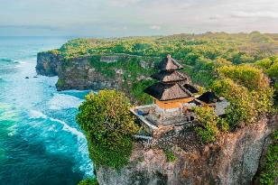
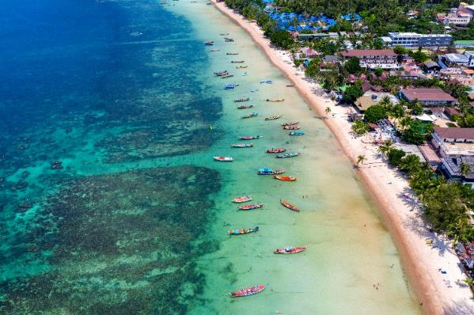
14.15 น. ถึง สนามบินเดนปาซาร์ บาหลี ประเทศอินโดนีซีย (เวลาท้องถิ่นที่อินโดนีเซีย เร็วกว่าประเทศไทย 1 ชั่วโมง) หลังผ่านขั้นตอนการตรวจคนเข้าเมือง และตรวจรับสัมภาระเรียบร้อยแล้ว นำท่านสู่ บาหลี หนึ่งในเกาะของประเทศอินโดนีเซีย ตั้งอยู่ส่วนปลายสุดของเกาะชวา ที่ได้ขึ้นชื่อว่าเป็นที่สุดของอินโดนีเชีย เพราะไม่ว่าวันเวลาจะผ่านไปนานแค่ไหน บาหลีก็ยังเป็นเกาะในฝันของนักท่องเที่ยว ที่เดินทางกันอย่างไม่ขาดสาย บาหลีจึงกลายเป็นเกาะสวรรค์ของนักเดินทาง ซึ่งบาหลีนั้นไม่ได้มีดีแค่ทะเลอย่างเดียว ยังมี ศิลปะ วัฒนธรรม ผู้คน วิถีชีวิต ธรรมชาติ ศาสนา ทะเลสาบ ภูเขาไฟ นาขั้นบันได ระบำบารอง ผ้าบาติก และ สโมสรฟุตบอลบาหลียูไนเต็ด ที่กำลังเป็นที่รู้จักและโด่งดังทำให้บาหลีนั้นกลายเป็นเมืองที่อุดมสมบูรณ์มีครบทุกอย่างเลยซึ่ง ประชากรส่วนใหญ่บนเกาะบาหลีนับถือศาสนาฮินดูมีภาษาที่ใช้คือภาษาอินโดนีเซียและภาษาบาหลี ค่าเงินที่บาหลีนั้นจะอยู่ที่ 431.06 รูเปียห์อินโดนีเซีย เท่ากับ 1 บาทไทย จากนั้นนำท่านสู่ วัดอูลูวาตู หนึ่งในวัดฮินดูที่เก่าแก่ที่สุดในบาหลีที่ตั้งอยู่บนยอดผาสูง ท่ามกลางวิวของท้องทะเลชวา (Java Sea) ที่อยู่เป็นแบล็คกราวด์ด้านหลัง สามารถดูวิวพระอาทิตย์ตกแบบจุใจ เพราะวิวพระอาทิตย์ตกดินของ วัดอูลูวาตู (Uluwatu Temple) นั้นขึ้นชื่อว่าเป็นอีกหนึ่งจุดชมวิวพระอาทิตย์ตกที่สวยที่สุดอีกแห่งหนึ่งในบาหลี จากนั้นจากนั้นนำท่านสู่ ชายหาดจิมบารัน เคยเป็นหมู่บ้านชาวประมงเล็ก ๆ ที่น่าสนใจทางตอนใต้ของบาหลี อย่างไรก็ตามมีการเปลี่ยนแปลงมากมายตั้งแต่บาหลีได้รับความนิยมในปี 1980 ภูมิภาคที่สกปรกกลายเป็นเขตที่เต็มไปด้วยรีสอร์ทและร้านอาหารชายฝั่งระดับห้าดาวที่มีมาตรฐานระดับโลกและนิคมอุตสาหกรรมหรูเพื่อสร้างความพึงพอใจให้กับนักเดินทางทุกคน ชื่อของชายหาดจิมบารันมีความหมายว่า “ขุ่น” เพื่อบ่งบอกถึงสภาพของผืนทะเลขณะพระอาทิตย์ตก
ค่ำ บริการอาหารมื้อค่ำ ณ ภัตตราคาร (เมนูพิเศษ!! BBQ ซีฟู้ด+กุ้งมังกร ขนาด 500 กรัม)
ที่พัก The Kuta Beach Heritage Hotel หรือเทียบเท่า (โรงแรมระดับ 5 ดาว) (พัก 4 คืน) (โรงแรมที่นำเสนอเป็นโรงแรมเสนอเบื้องต้นเท่านั้น ชื่อโรงแรมที่ท่านพักทางบริษัทจะทำการแจ้งพร้อมใบนัดหมาย 5-7 วันก่อนเดินทาง ขอสงวนสิทธิ์ในการปรับเปลี่ยนที่พัก ไปพักเมืองใกล้เคียงกรณีติดงานแฟร์หรือมีเทศกาล)
วันที่สองของการเดินทาง
วัดอูลันตานู - วัดตานะฮ์ลอต - ย่านคูตา
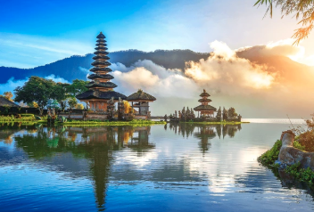
เช้า บริการอาหารมื้อเช้า ณ โรงแรมที่พัก
นำท่านชม วัดอูลันตานู คือวิหารที่ตั้งอยู่กลางน้ำบริเวณริมทะเลสาบบราตัน พร้อมกับมีภูเขาไฟขนาดสูงใหญ่เป็นฉากหลัง สถานที่แห่งนี้สร้างขึ้นโดยกษัตริย์ราชวงค์เม็งวี เมื่อประมาณปีค.ศ. 1624 ตั้งแต่สมัยศตวรรษที่ 17 เพื่อใช้ทำพิธีทางศาสนาพุทธและฮินดู โดยได้สร้างไว้เพื่ออุทิศแด่ "เทวีดานู" เทพแห่งสายนํ้าท้องทะเลสาบบราตัน เนื่องจากทะเลสาบบราตันเป็นสายน้ำสำคัญในการชลประทานภาคกลางของบาหลี
เที่ยง บริการอาหารกลางวัน ณ ภัตตราคาร (เมนูพิเศษ!! บุฟเฟ่ต์อาหารท้องถิ่นอินโดนีเซีย)
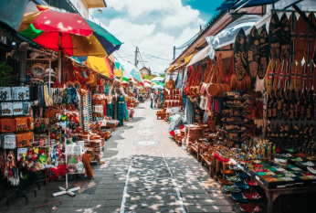
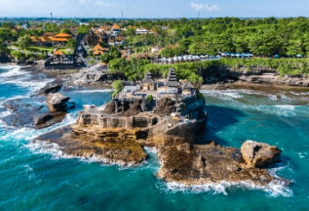
จากนั้นนำท่านชม วัดตานะฮ์ลอต เป็นบนวัดที่ตั้งบนเนินหิน ลักษณะคล้ายเกาะที่เกิดจากการก่อตัวของหินที่ที่ถูกกัดเซาะเป็นเหมือนโค้งสะพาน ยื่นออกมาจากเกาะบาหลี เมื่อมองดูจะเหมือนกำลังลอยอยู่บนทะเล ตามภาษาอินโดนีเซียแล้ว Pura แปลว่า โบสถ์ (โบสถ์พราหมณ์แบบบาหลี) ส่วน Tanah Lot แปลว่า โขดหิน จากนั้นให้ท่านอิสระช้อปปิ้ง ย่านคูตา เป็นพื้นที่ที่มีชื่อเสียงในเกาะบาหลี เป็นย่านช้อปปิ้งยอดนิยมในกูตา บาหลี ได้แก่ Beachwalk Shopping Center, Discovery Shopping Mall, และ Kuta Art Markets นอกจากนี้ยังมี Poppies Lane ซึ่งเป็นแหล่งรวมร้านค้าและร้านอาหารเล็กๆ
ค่ำ บริการอาหารมื้อค่ำ ณ ภัตตราคาร
ที่พัก The Kuta Beach Heritage Hotel หรือเทียบเท่า (โรงแรมระดับ 5 ดาว) (พัก 4 คืน) (โรงแรมที่นำเสนอเป็นโรงแรมเสนอเบื้องต้นเท่านั้น ชื่อโรงแรมที่ท่านพักทางบริษัทจะทำการแจ้งพร้อมใบนัดหมาย 5-7 วันก่อนเดินทาง ขอสงวนสิทธิ์ในการปรับเปลี่ยนที่พัก ไปพักเมืองใกล้เคียงกรณีติดงานแฟร์หรือมีเทศกาล)

วันที่สามของการเดินทาง
เกาะนูซา เปนิดา
เช้า บริการอาหารมื้อเช้า ณ โรงแรมที่พัก
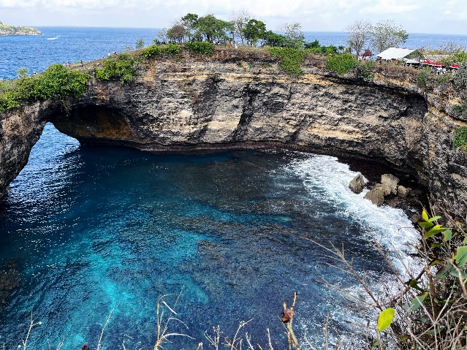
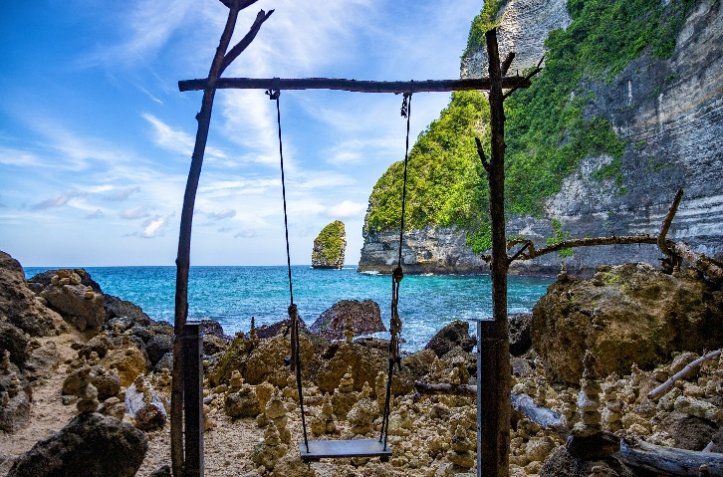
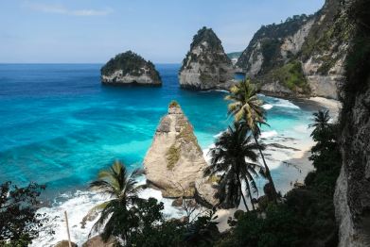
นำท่านสู่ท่าเรือ เพื่อให้ท่านท่องเที่ยว เกาะนูซา เปนิดา (รวมกิจกรรมดำน้ำตื้นแล้ว+อาหารกลางวัน) เป็นเกาะที่อยู่ห่างไกล ตั้งอยู่ใกล้กับเกาะบาหลีทางตะวันออกเฉียงใต้ของประเทศอินโดนีเซีย และเป็นเขตหนึ่งของ Klungkung Regency นูซา เปอนีดา (Nusa Penida) เป็นที่นิยมด้วยชายหาดที่สวยงาม โดยชายหาดต่างๆ ในนูซา เปอนีดา (Nusa Penida) แบ่งออกเป็น 2 ภูมิภาค ได้แก่ นูซา เปอนีดา (Nusa Penida) ตะวันตก และนูซา เปอนีดา (Nusa Penida) ตะวันออกที่ตั้งอยู่ทางทิศตะวันออกเฉียงใต้ของเกาะบาหลี ทั้งที่ภายในเกาะเต็มไปด้วยที่เที่ยว ชายหาดและโขดหิน รวมถึงบรรยากาศธรรมชาติที่สวยไม่แพ้เกาะใหญ่ของบาหลี และมีกิจกรรมทางน้ำ เช่นดำน้ำลึก ดำน้ำตื้น ล่องเรือชมทะเล เล่นเซิร์ฟบอร์ด และเล่นน้ำตามชายหาด
ค่ำ บริการอาหารมื้อค่ำ ณ ภัตตาคาร (เมนูพิเศษ!! สุกี้ท้องถิ่น)
ที่พัก The Kuta Beach Heritage Hotel หรือเทียบเท่า (โรงแรมระดับ 5 ดาว) (พัก 4 คืน) (โรงแรมที่นำเสนอเป็นโรงแรมเสนอเบื้องต้นเท่านั้น ชื่อโรงแรมที่ท่านพักทางบริษัทจะทำการแจ้งพร้อมใบนัดหมาย 5-7 วันก่อนเดินทาง ขอสงวนสิทธิ์ในการปรับเปลี่ยนที่พัก ไปพักเมืองใกล้เคียงกรณีติดงานแฟร์หรือมีเทศกาล)
วันที่สี่ของการเดินทาง
หมู่บ้านบาตูบูลัน - ระบำบารอง - จุดชมวิวคินตามานี - ภูเขาไฟบาตูร์ -
นาข้าวเทกาลาแลง - วัดตีร์ตา เอมปูล
เช้า บริการอาหารมื้อเช้า ณ โรงแรมที่พัก
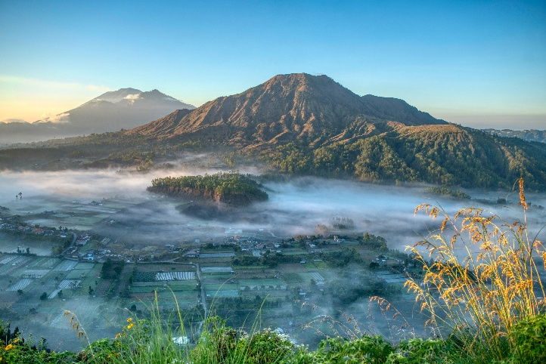
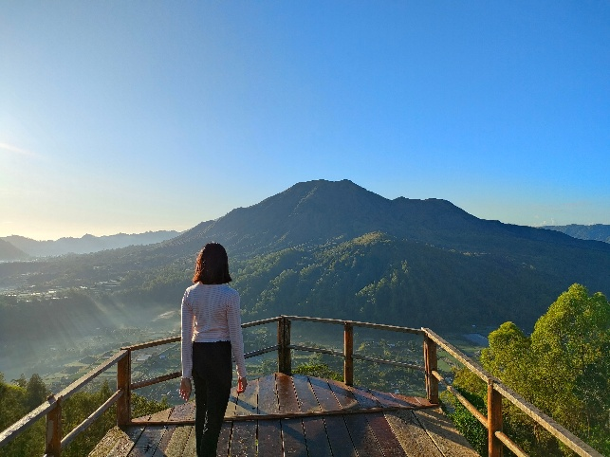
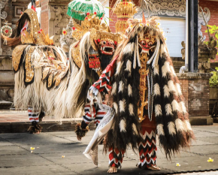
นำท่านสู่ หมู่บ้านบาตูบูลัน ให้ท่านได้ชม ระบำบารอง เป็นการแสดงที่มีการจัดให้ชมเป็นประจำ เรื่องราวจะเกี่ยวการต่อสู้กันระหว่างฝ่ายดีและปีศาจ บารอง ตัวแทนฝ่ายดีเป็นคนครึ่งสิงห์ ส่วนรังดา มารร้าย เป็นพ่อมดหมอผีฝ่ายอธรรม มีผู้แสดงประกอบเป็นสมุนของทั้งสองฝ่ายอีกหลายตัว ซึ่งจะต่อสู้กันจนฝ่ายธรรมะได้รับชัยชนะในที่สุด จากนั้นนำท่านสู่ จุดชมวิวคินตามานี เพื่อชมวิว ภูเขาไฟบาตูร์ ภูเขาไฟอายุกว่า 50,000 ปี เป็นที่เที่ยวธรรมชาติที่สวยงามมาก มีความยุโรปสุดๆ มาเที่ยว บาหลี ต้องแวะมาที่นี่ ขอจัดเป็น wish list ที่เที่ยวบาหลี อีกที่ที่ต้องมา เพราะรายล้อมไปด้วยเทือกเขาสูงใหญ่น่าหลงใหล ธรรมชาติสีเขียวชะอุ่ม มี ทะเลสาบบาตูร์ ตั้งอยู่ใกล้ๆ กัน
เที่ยง บริการอาหารกลางวัน ณ ภัตตาคาร (เมนูพิเศษ!! บุฟเฟ่ต์อาหารท้องถิ่น)
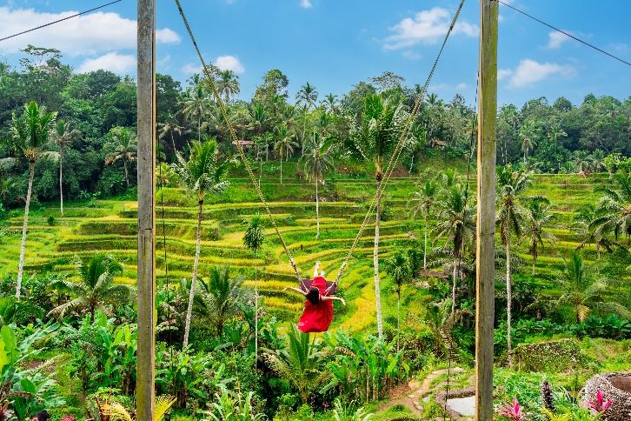
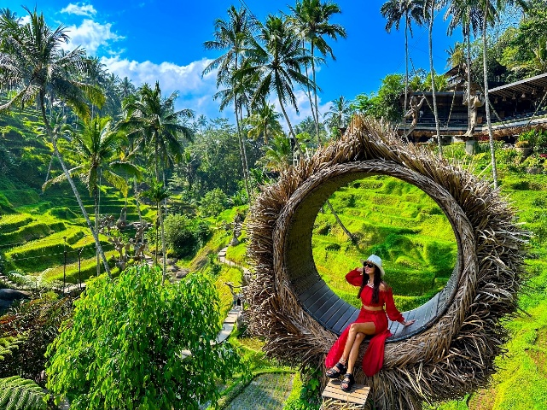
นำท่านชม นาข้าวเทกาลาแลง (รวมค่านั่งรถโฟล์คชมวิว คันละ 3 ท่าน+นั่งชิงช้าสวิง Alas Harum) ตั้งอยู่บนเนินเขาสูง อากาศเย็นสบาย เป็น ที่เที่ยวบาหลี ที่แค่มองก็ผ่อนคลายสุดๆ นอกจากจะได้แวะสัมผัสไอดิน กลิ่นข้าวแล้ว ยังสามารถแวะจิบกาแฟตามร้านใกล้ๆ นาข้าว ถ่ายรูปสวยๆ รวมทั้งเล่นชิงช้า ซึ่งเป็นกิจกรรมไฮไลต์ของที่นี่ได้อีกด้วย
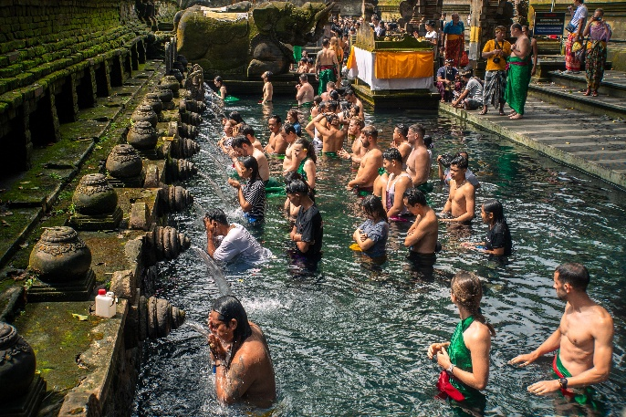
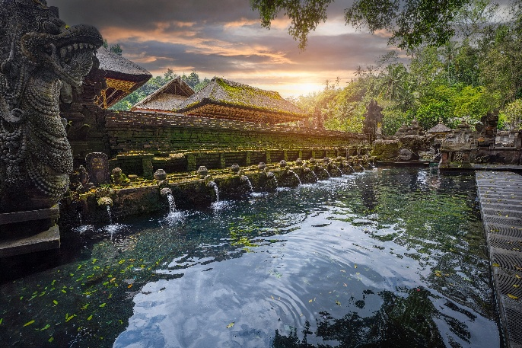
จากนั้นนำท่านชม วัดตีร์ตา เอมปูล คือวัดน้ำพุศักดิ์สิทธิ์ในบาหลี ประเทศอินโดนีเซีย ซึ่งมีชื่อเสียงในเรื่องบ่อน้ำพุธรรมชาติที่เชื่อกันว่าเป็นน้ำอมฤต ชาวฮินดูนิยมมาทำพิธีชำระล้างร่างกายและจิตใจที่บ่อน้ำแห่งนี้เพื่อความสิริมงคล หรือที่เรียกว่าพิธี Melukat นอกจากนี้ยังเป็นวัดที่สร้างถวายแด่พระวิษณุ เทพเจ้าแห่งน้ำ
ค่ำ บริการอาหารมื้อค่ำ ณ ภัตตาคาร
ที่พัก The Kuta Beach Heritage Hotel หรือเทียบเท่า (โรงแรมระดับ 5 ดาว) (พัก 4 คืน) (โรงแรมที่นำเสนอเป็นโรงแรมเสนอเบื้องต้นเท่านั้น ชื่อโรงแรมที่ท่านพักทางบริษัทจะทำการแจ้งพร้อมใบนัดหมาย 5-7 วันก่อนเดินทาง ขอสงวนสิทธิ์ในการปรับเปลี่ยนที่พัก ไปพักเมืองใกล้เคียงกรณีติดงานแฟร์หรือมีเทศกาล)
วันที่ห้าของการเดินทาง
อุทยานวัฒนธรรมการูดาวิซนูเกินจานา - สนามบิน - กรุงเทพฯ
เช้า บริการอาหารมื้อเช้า ณ โรงแรมที่พัก
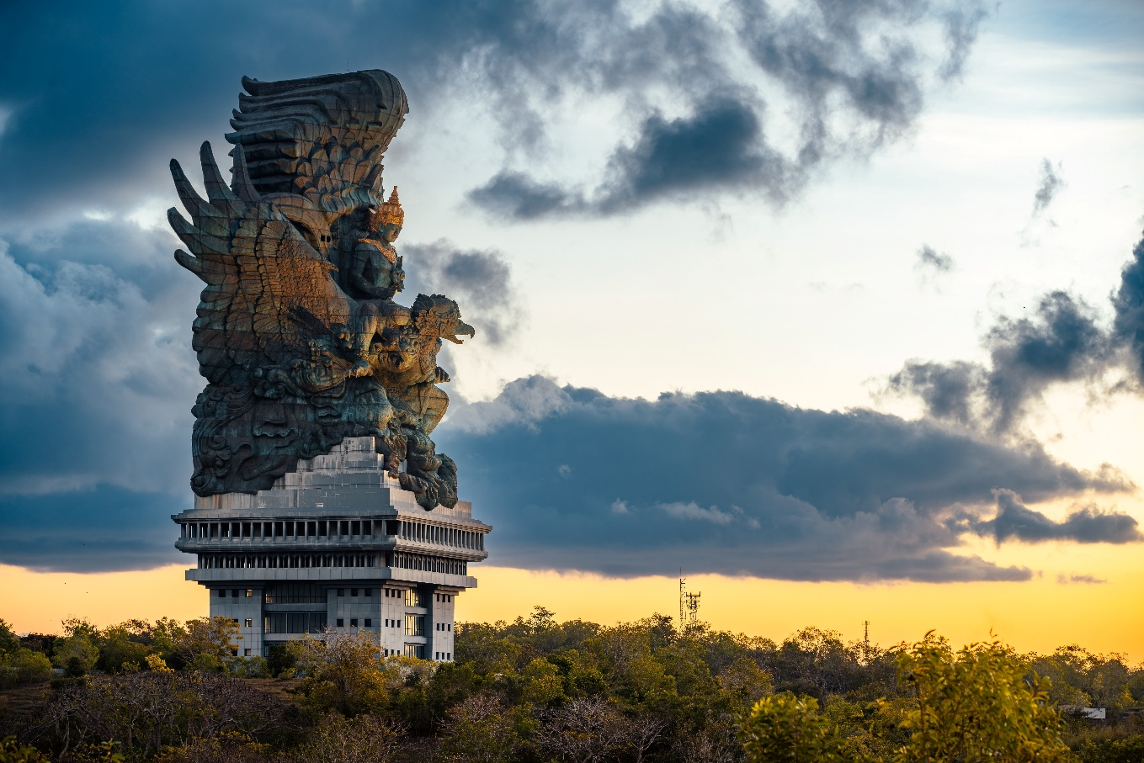
นำท่านเข้าชม อุทยานวัฒนธรรมการูดาวิชนูเกินจานา มีรูปปั้นขนาดใหญ่ของเทพเจ้าวิษณุ ที่ถูกออกแบบให้เป็นรูปปั้นที่ใหญ่ที่สุดและสูงที่สุดในโลกพร้อมกับความยิ่งใหญ่ของพระวิษณุบนครุฑซึ่งได้รับการออกแบบให้เป็นรูปปั้นที่สวยงามและอันอุดมสมบูรณ์ของอินโดนีเซีย ในอุทยานนี้ ยังสามารถสัมผัสการเดินทางอันน่าจดจำผ่านพื้นที่ธีมอันเป็นเอกลักษณ์ของอุทยานวัฒนธรรม GWK ซึ่งเป็นสัญลักษณ์ทางวัฒนธรรมชั้นนำของบาหลี
เที่ยง บริการอาหารกลางวัน ณ ภัตตาคาร (เมนูพิเศษ!! เป็ดทอดกรอบ)
นำท่านเดินทางสู่สนามบิน
16.10 น. เหินฟ้าสู่ กรุงเทพฯ โดยสายการบินไทย เที่ยวบินที่ TG432 (เสิร์ฟอาหารบนเครื่อง)
19.25 น. เดินทางถึงกรุงเทพฯ...โดยสวัสดิภาพพร้อมความประทับใจ

***** บาหลี เกาะนูซาเปนิดา 5 วัน 4 คืน สายการบินไทย *****

หมายเหตุ...โปรแกรมการเดินทางอาจเปลี่ยนแปลงได้ตามความเหมาะสม เนื่องจากสภาพ ลม ฟ้า อากาศ,การล่าช้าอันเนื่องมาจากสายการบิน และสถานการณ์ในต่างประเทศที่ทางคณะเดินทางในขณะนั้น เพื่อความปลอดภัยในการเดินทาง โดยบริษัทฯ ได้มอบหมายให้ หัวหน้าทัวร์ผู้นำทัวร์ มีอำนาจตัดสินใจ ณ ขณะนั้นทั้งนี้การตัดสินใจ จะคำนึงถึงผลประโยชน์ของหมู่คณะเป็นสำคัญ

อัตราค่าบริการ บาหลี เกาะนูซาเปนิดา 5 วัน TG
ช่วงเวลาการเดินทาง | ผู้ใหญ่พัก  ห้องละ 2 ท่าน | เด็กอายุต่ำกว่า 12 ปี  พักกับผู้ใหญ่ 1 ท่าน  (เด็กมีเตียง) | เด็กอายุต่ำกว่า 12 ปี  พักกับผู้ใหญ่ 2 ท่าน  (เด็กไม่มีเตียงเสริม ) | พักท่านเดียว / ห้อง  จ่ายเพิ่ม
12 - 16 พ.ย. 68 | 55,900 | 55,900 | 55,900 | 9,900
17 - 21 ธ.ค. 68 | 57,900 | 57,900 | 57,900 | 9,900
21 - 25 ม.ค. 69 | 55,900 | 55,900 | 55,900 | 9,900
18 - 22 ก.พ. 69 | 55,900 | 55,900 | 55,900 | 9,900
18 - 22 มี.ค. 69 | 55,900 | 55,900 | 55,900 | 9,900
15 - 19 เม.ย. 69 | 57,900 | 57,900 | 57,900 | 9,900
20 - 24 พ.ค. 69 | 57,900 | 57,900 | 57,900 | 9,900
17 - 21 มิ.ย. 69 | 55,900 | 55,900 | 55,900 | 9,900
22 - 26 ก.ค. 69 | 55,900 | 55,900 | 55,900 | 9,900
19 - 23 ส.ค. 69 | 55,900 | 55,900 | 55,900 | 9,900
ไม่เอาตั๋วเครื่องบินหัก 10,000 บาท
**คณะออกเดินทางได้เมื่อมีจำนวนผู้เดินทางครบ 15 ท่านเท่านั้น**
อัตราค่าบริการนี้รวม
- ค่าตั๋วเครื่องบินไป-กลับ กรุงเทพฯ-บาหลี-กรุงเทพฯ สายการบินไทย (น้ำหนักกระเป๋า 23 กิโลกรัม)
- ค่ารถปรับอากาศนำเที่ยวตามระบุไว้ในรายการ พร้อมคนขับรถที่ชำนาญเส้นทาง
- โรงแรมที่พักตามระบุหรือเทียบเท่าในระดับเดียวกัน และราคาโรงแรมจะปรับขึ้น 3-4 เท่าตัว หากวันเข้าพักตรงกับงานเทศกาล เทรดแฟร์หรือการประชุม ต่างๆ อันเป็นผลที่ทำให้ต้องมีการปรับเปลี่ยนที่พัก โดยคำนึงถึงความเหมาะสมเป็นหลัก
- ค่าอาหารที่ระบุในรายการ ให้ท่านได้เลิศรสกับอาหารท้องถิ่นของอินโดนีเซีย
- ค่าประกันอุบัติเหตุในการเดินทางวงเงินท่านละ 1,000,000 บาท
อัตราค่าบริการนี้ไม่รวม
- ค่าภาษีมูลค่าเพิ่ม 7 % และค่าภาษีหัก ณ ที่จ่าย 3 % (กรณีที่ท่านต้องการใบกำกับภาษี)
- ค่าใช้จ่ายส่วนตัว อาทิ ค่าโทรศัพท์ , ค่าซักรีด , ค่าเครื่องดื่มและอาหารนอกเหนือจากที่ระบุในรายการ
- ค่าผกผันของภาษีน้ำมันที่ทางสายการบินแจ้งเปลี่ยนแปลงกะทันหัน
- ค่าทิปไกด์ท้องถิ่น และคนขับรถท่านละ 1,500 บาท/ท่าน/ทริป
- ค่าทิปหัวหน้าทัวร์จากเมืองไทย (ขึ้นอยู่กับน้ำใจและความพึงพอใจของท่านในการบริการ)
เงื่อนไขการสำรองที่นั่ง และการชำระเงิน
- กรุณาจองล่วงหน้าพร้อมชำระงวดแรก 30,000 บาท ก่อนการเดินทาง พร้อมส่งสำเนาหน้าหนังสือเดินทาง Passport มายังบริษัท และค่าใช้จ่ายส่วนที่เหลือกรุณาชำระก่อนการเดินทางไม่น้อยกว่า 14 วัน มิฉะนั้นจะถือว่าท่านยกเลิกการเดินทาง
- บริษัทฯขอสงวนสิทธิ์ยกเลิกการเดินทางก่อนล่วงหน้า 10 วัน ซึ่งจะเกิดขึ้นได้ก็ต่อเมื่อไม่สามารถทำกรุ๊ปได้อย่างน้อย 15 ท่าน ทางบริษัทฯ ยินดีคืนเงินให้ทั้งหมด หรือจัดหาคณะทัวร์อื่นให้ ถ้าท่านต้องการ
- บริษัทฯขอสงวนสิทธิ์ที่จะเปลี่ยนแปลงรายละเอียดบางประการในทัวร์นี้ เมื่อเกิดเหตุจำเป็น สุดวิสัย จนไม่อาจแก้ไขได้ และจะไม่รับผิดชอบใดๆ ในกรณีที่สูญหาย สูญเสียหรือได้รับบาดเจ็บ ที่นอกเหนือความ รับผิดชอบของหัวหน้าทัวร์และเหตุสุดวิสัยบางประการเช่น การนัดหยุดงาน ภัยธรรมชาติ การจลาจล ต่างๆ
- เนื่องจากรายการทัวร์นี้เป็นแบบเหมาจ่ายเบ็ดเสร็จ หากท่านสละสิทธิ์การใช้บริการใดๆตามรายการ หรือถูกปฏิเสธการเข้า และออกประเทศไม่ว่าในกรณีใดก็ตาม ทางบริษัทฯ ขอสงวนสิทธิ์ไม่คืนเงินในทุกกรณี
- เมื่อท่านได้ชำระเงินมัดจำหรือทั้งหมด ไม่ว่าจะเป็นการชำระผ่านตัวแทนของบริษัทฯ หรือชำระโดยตรงกับทางบริษัทฯ ทางบริษัทฯ จะขอถือว่าท่านรับทราบและยอมรับในเงื่อนไขต่างๆของบริษัทฯ ที่ได้ระบุไว้โดยทั้งหมด
- ทางบริษัทเริ่มต้น และจบ การบริการ ที่สนามบินสุวรรณภูมิ กรณีท่านเดินทางมาจากต่างจังหวัด หรือต่างประเทศ และจะสำรองตั๋วเครื่องบิน หรือพาหนะอย่างหนึ่งอย่างใดที่ใช้ในการเดินทางมาสนามบิน ทางบริษัทจะไม่รับผิดชอบค่าใช้จ่ายในส่วนนี้ เพราะเป็นค่าใช้จ่ายที่นอกเหนือจากโปรแกรมการเดินทางของบริษัท ฉะนั้นท่านควรจะให้กรุ๊ป FINAL 100% โดยมีเอกสารแจ้งการนัดหมายการเดินทางส่งไปถึงท่านเป็นที่เรียบร้อยแล้ว ท่านจึงสามารสำรองยานพาหนะได้
- ตั๋วเครื่องบินที่ใช้ในการเดินทางไม่สามารถ Refund หรือเลื่อนวันกลับ หรือเปลี่ยนแปลงการเดินทางได้ กรณีท่านจะกลับก่อนหรือเลื่อนวันเดินทางกลับ กรุณาติดต่อสอบถามเจ้าหน้าที่ก่อนการเดินทาง มิฉะนั้นท่านจะต้องซื้อตั๋วใหม่เองในกรณีไม่เดินทางไป และกลับตามโปรแกรมที่ท่านซื้อจากทางบริษัท เนื่องจากเป็นคุณสมบัตรของตั๋วที่ออกมาจากทางสายการบิน

เงื่อนไขการยกเลิก
- ยกเลิกก่อนการเดินทาง 30 วัน - คืนค่าใช้จ่ายทั้งหมด ยกเว้นกรุ๊ปที่เดินทางช่วงวันหยุด หรือเทศกาลที่ต้องการันตีมัดจำกับสายการบิน หรือ กรุ๊ปที่มีการการันตีค่ามัดจำที่พักโดยตรงหรือโดยการผ่านตัวแทนในประเทศ หรือต่างประเทศและไม่อาจขอคืนเงินได้
- ยกเลิกก่อนการเดินทางน้อยกว่า 14 - 29 วัน - เก็บค่าใช้จ่าย 50 % ของราคาทัวร์
- ยกเลิกก่อนการเดินทาง 1 - 15 วัน - เก็บค่าบริการทั้งหมด 100 %

***** บาหลี เกาะนูซาเปนิดา 5 วัน 4 คืน สายการบินไทย *****

